**ІНФОРМАЦІЙНИЙ КОНТЕНТ**

**ЩОДО ОФОРМЛЕННЯ БІБЛІОГРАФІЧНИХ ПОСИЛАНЬ ЗА ДОПОМОГОЮ ОНЛАЙН-СЕРВІСІВ[1]**

Оформлення бібліографічних посилань у списку використаних джерел за стандартом ДСТУ 8302:2015 вимагає знання норм і положень стандарту щодо різних типів джерел, використовуваних знаків, принципів поділу посилань на зони.

За допомогою онлайн-сервісів ви можете оформлювати посилання для наукових робіт і дисертацій:

**Grafiati** (<https://www.grafiati.com/uk>/) безкоштовний сервіс автоматичного оформлення посилань і створення списків використаних джерел за українськими та міжнародними стандартами: ДСТУ 8302:2015, ДСТУ ГОСТ 7.1:2006 (ВАК), APA, MLA, Chicago та Harvard.

**BibMe** ( <https://www.bibme.org/>) безкоштовний ресурс, що дає змогу створювати список літератури за 4-ма стилями: MLA, APA, Chicago, Turabian.

[**MyBib**](https://www.mybib.com/) (<https://www.mybib.com/>) – безкоштовний генератор посилань в стилях APA, MLA, Chicago, Harvard.

**ResearchoMatic** (<https://www.researchomatic.com/>) програма для цитування джерел у всіх основних стилях цитування, включаючи IEEE, MLA, APA, Chicago.

[**Citation Machine**](http://www.citationmachine.net/)**(**<https://www.citationmachine.net/>**)** – посилання щодо створення списку літератури у стилях APA, MLA, Chicago. Платформа пропонує посібник з правильного цитування.

[**CiteMaker**](http://www.citemaker.com/) (<https://www.citemaker.com/>) – автоматично генерує цитати в MLA, APA, Harvard та Oxford стилях для вебсайтів.

[**Citethisforme**](http://www.citethisforme.com/) ( <https://www.citethisforme.com/>) безкоштовнийгенератор посилань, дозволяє працювати з багатьма стилями.

[**CiteFast**](https://www.citefast.com/?s) (<https://www.citefast.com/?s=APA7>) безкоштовний генератор цитат у стилях APA, MLA та Chicago.

[**Chegg**](https://www.chegg.com/writing/features/citation-generator) (<https://www.chegg.com/writing/features/citation-generator>) безкоштовний генератор цитат у стилях APA, MLA, Chicago та інші.

**Citation Generator** (https://www.scribbr.com/citation/generator/apa/) генерує посилання у стилях MLA, APA, Chicago.

**Citation Generator Scribbr** (https://www.scribbr.com/) це інструмент оформлення посилань відповідно до різних стилів цитування: APA, MLA, Chicago, Harvard, AMA, IEEE, ACS та ін., а також відповідно до стилів цитування, що використовуються конкретними журналами.

**ЯК АВТОМАТИЧНО СТВОРЮВАТИ СПИСКИ ЛІТЕРАТУРИ У WORD[2]**

потрібно зробити – відкрити вордовскій документ, в якому буде формуватися список, і на верхній панелі вибрати блок «Посилання». Виділили на малюнку червоним.

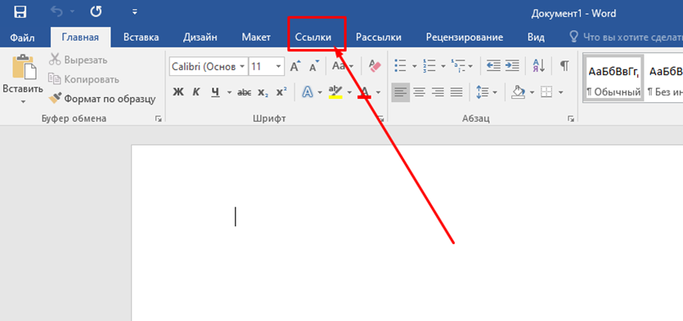

Далі в «Списку літератури» потрібно вибрати пункт стиль. Знову увагу на червоний штрих на малюнку.

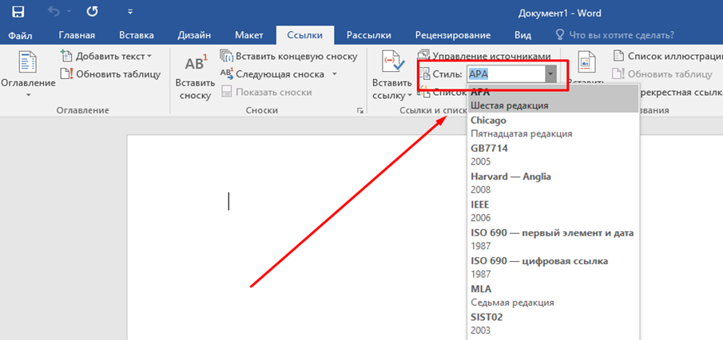

У меню буде кілька варіантів. Потрібно вибрати той, який співпадає. Потім потрібно клікнути по фразі, реченню або окремому місці в документі, де буде оформлятися посилання.

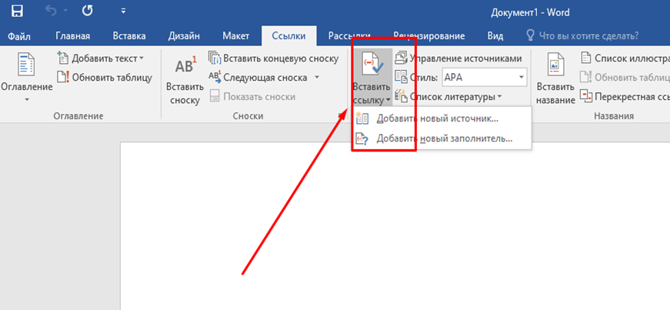

Наступний крок – натиснути кнопку «вставити посилання» все в тій же папці з посиланнями. Знову дивись як на малюнку.

1. Рекомендації з джерела: <https://library.sumdu.edu.ua/uk/doslidnyku/akademichne-pismo/tsytuvannia-ta-posylannia/heneratory-posylan.html>
2. Рекомендації з джерела: https://referat.kiev.ua/uk/blog/avtomatichnij-spisok-literaturi-u-word